KLASA: 350-01/26-01/01
URBROJ: 2117-54-01-26-01
Dubrovnik, 05.10.2026

Na temelju članka 39. Zakona o pomorskom dobru i morskim lukama (Narodne novine, broj 83/23, dalje u tekstu: ZPDML), Pravilnika o sadržaju plana upravljanja pomorskim dobrom (Narodne novine, broj 150/23) i Statuta Javne ustanove Rezervat Lokrum (Klasa: 025-02/25-01/22, Urbroj: 2117-54-02-25-04, Pročišćeni tekst Statuta od 31.12.2025.), Upravno vijeće Javne ustanove Rezervat Lokrum, po prijedlogu ravnatelja, na svojoj sjednici održanoj dana 30. 09. 2026. godine donijelo je,

PRIJEDLOG PLANA UPRAVLJANJA
POMORSKIM DOBROM NA PODRUČJU POSEBNOG REZERVATA ŠUMSKE VEGETACIJE OTOK LOKRUM ZA RAZDOBLJE OD 2027. DO 2031. GODINE

I. UVODNE ODREDBE

Članak 1.
- Plan upravljanja pomorskim dobrom unutar zaštićenog dijela prirode Otoka Lokrum za razdoblje od 2027. do 2031. (dalje u tekstu: Plan upravljanja pomorskim dobrom) uređuje poslove redovnog upravljanja pomorskim dobrom u zaštićenom području kojim upravlja Javna ustanova Rezervat Lokrum (dalje u tekstu: Javna ustanova).
- Plan upravljanja pomorskim dobrom donosi se na razdoblje od 5 godina uz moguće izmjene i/ili dopune unutar tog razdoblja.
- Javna ustanova upravlja isključivo pomorskim dobrom unutar zaštićenog dijela prirode održavajući ga u općoj upotrebi, a koji se nalazi unutar obuhvata granice sljedećeg zaštićenog područja: Posebni rezervat šumske vegetacije Otok Lokrum.
- Granica obuhvata zaštićenog područja, a koja je dio ovog Plana upravljanja pomorskim dobrom, utvrđena je i preuzeta s Informacijskog sustava zaštite prirode, kojeg uspostavlja i vodi Ministarstvo nadležno za poslove zaštite prirode (Prilog 1).
- Upravljanjem pomorskim dobrom unutar zaštićenog dijela prirode osigurava se održivi razvoj, očuvanje prostora, okoliša, prirode i kulturne baštine.

Članak 2.
- Obilježja i specifičnosti zaštićenog područja unutar kojeg je pomorsko dobro kojim upravlja Javna ustanova ističe se : Otok Lokrum, posebni rezervat šumske vegetacije, zaštićen je sukladno Zakonu zaštiti prirode u kategoriji posebnog rezervata šumske vegetacije od 1948. godine te je kao takav treće najstarije područje zaštićene prirode u Hrvatskoj čiji je temeljni fenomen šumska vegetacija koja prekriva oko 90 % površine otoka.
- Sukladno Uredbi o ekološkoj mreži i nadležnostima javnih ustanova za upravljanje područjima ekološke mreže Otok Lokrum, uključujući i pripadajući morski pojas od 150-ak metara od obale, je područje ekološke mreže HR4000017 Lokrum - područje očuvanja značajno za vrste i stanišne tipove (POVS).
- Otok Lokrum je udaljen oko 600 m od Dubrovnika. Lokrum je pretežno obrastao gustom makijom koja je posebno bujna i raznolika, te mjestimično ima izgled prašume, jer je nakon izvršenih sječa šume crnike imala osobito povoljne uvjete razvitka. Sastav makije je neobično bogat: mirta, planika, zelenika, crnika, tršlja, lemprika, lovor, veliki vrijes, smrič, pukinja i dr.; gustoća penjačica (tetivika) izaziva dojam džungle. Crnika, koja je na otoku izgrađivala prvobitnu šumu, sada je u makiji vrlo rijetka (samo u sjeveroistočnom dijelu otoka postoji lijepi sklop crnike s visokim i širokim stablima). Dok je sjeverozapadni dio otoka pokriven makijom, na jugoistočnoj strani razvila se visoka šuma alepskog bora; osim borova rastu tu i česvine, te čempresi, dok su elementi makije rjeđi i niži. U makiji i šumi alepskog bora nalaze se ostaci kulture agruma, koja je vrlo starog podrijetla na otoku. Iz površina, koje su pokrivene autohtonom vegetacijom, prelazi se gotovo neprimjetno u parkovni dio otoka, koji je sredinom 19.st. obogaćen egzotama. Tu rastu palme, Cycas, kamforovac, tobirovac, oleander, agava, juka, indijska smokva i sl. i to bujnošću i raznolikošću tropskih šuma. Taj parkovno tretirani dio Lokruma značajan je kao aklimatizacijski objekt i kao spomenik vrtne arhitekture. Prema tome otok je značajan geografski, vegetacijski i hortikulturno.

Tablica 1 Ciljni stanišni tipovi područja EM (prema UEM, 2019)
Identifikacijski broj područja | Naziv područja | Ciljni stanišni tip | Kod
HR 4000017 | Lokrum | Naselja posidonije (Posidonion oceanicae) | 1120*
HR 4000017 | Lokrum | Grebeni | 1170
HR 4000017 | Lokrum | Preplavljene ili dijelom preplavljene morske špilje | 8330
HR 4000017 | Lokrum | Stijene i strmci (klifovi) mediteranskih obala obrasli endemičnim vrstama Limonium spp. | 1240
HR 4000017 | Lokrum | Karbonatne stijene sa hazmofitskom vegetacijom | 8210
HR 4000017 | Lokrum | Eumediteranski travnjaci Thero-Brachypodietea | 6220*
HR 4000017 | Lokrum | Vazdazelene šume česmine (Quercus ilex) | 9340
HR 4000017 | Lokrum | Mediteranske šume endemičnih borova | 9540
* Kategorija za ciljnu vrstu/stanišni tip: 1 = međunarodno značajna vrsta/stanišni tip za koje su područja izdvojena temeljem članka 4. stavka 1. Direktive 92/43/EEZ)

Članak 3.
- Ovaj Plan upravljanja pomorskim dobrom uređuje poslove redovnog upravljanja pomorskim dobrom na području otoka Lokruma za propisano razdoblje. Sukladno čl. 36. ZPDML poslovi upravljanja pomorskim dobrom su redovni i izvanredni, a o redovnom upravljanju pomorskim dobrom vode brigu jedinice lokalne samouprave odnosno javne ustanove za zakonom zaštićena područja. Sukladno čl. 37. ZPDML poslovi redovnog upravljanja pomorskim dobrom uključuju: redovno održavanje i unaprjeđivanje pomorskog dobra u općoj upotrebi, brigu o zaštiti i osiguravanju opće upotrebe pomorskog dobra, gradnju građevina i izvođenje zahvata u prostoru pomorskog dobra koji se prema posebnim propisima kojima se uređuje građenje te uredbom iz članka 14. stavka 4. točke 11. ZPDML ne smatraju građenjem, a ostaju u općoj uporabi, nadzor nad pomorskim dobrom u općoj upotrebi, davanje dozvola na pomorskom dobru, unos podataka o dozvolama na pomorskom dobru u Jedinstvenu nacionalnu bazu podataka pomorskog dobra Republike Hrvatske, nadzor nad ovlaštenicima dozvola na pomorskom dobru radi osiguranja da pomorsko dobro koriste u opsegu i granicama utvrđenim u dozvoli na pomorskom dobru te održavanje reda na pomorskom dobru u općoj upotrebi.

Članak 4.
- Sve fizičke i pravne osobe koje koriste pomorsko dobro, građevine i druge objekte na pomorskom dobru koji su trajno povezani s pomorskim dobrom moraju iste koristiti na način da ne isključuju niti ograničuju opću upotrebu pomorskog dobra, odnosno, moraju omogućiti da svatko ima pravo služiti se pomorskim dobrom sukladno njegovoj prirodi i namjeni.

II. PLANIRANE AKTIVNOSTI NA POMORSKOM DOBRU I PRIORITETI NJIHOVE REALIZACIJE

Članak 5.
- Planirane aktivnosti na pomorskom dobru unutar zaštićenog područja uključuju sažet prikaz aktivnosti koje se planiraju na pomorskom dobru u razdoblju od 2027. do 2031. godine u cilju unapređenja i zaštite pomorskog dobra.

- Javna ustanova u sklopu poslova redovnog upravljanja pomorskim dobrom unutar zaštićenog područja planira prioritetne aktivnosti vezano poglavito uz:
- redovno održavanje i unaprjeđivanje pomorskog dobra u općoj upotrebi,
- sprječavanja nezakonitog postupanja,
- sprječavanje samovlasnog zauzeća,
- sprječavanje devastacije pomorskog dobra,
- sprječavanje nezakonitog nasipavanja,
- davanje dozvola na pomorskom dobru,
- nadzor nad ovlaštenicima dozvola na pomorskom dobru radi osiguranja da pomorsko dobro koriste u opsegu i granicama utvrđenim u dozvoli na pomorskom dobru,
- nadzor nad pomorskim dobrom u općoj upotrebi,
- održavanje reda na pomorskom dobru unutar zaštićenog područja,
- gradnja građevina i izvođenje zahvata u prostoru pomorskog dobra koji se prema posebnim propisima kojima se uređuje građenje i uredbi iz članka 14. stavka 4. točke 11. ZPDML ne smatraju građenjem, a ostaju u općoj upotrebi,
- unos podataka o dozvolama na pomorskom dobru u Jedinstvenu nacionalnu bazu podataka pomorskog dobra Republike Hrvatske.

- Prioriteti pri realizaciji aktivnosti na pomorskom dobru su:

- aktivnosti kojima se osigurava očuvanje izvornosti prirodnih vrijednosti te ciljeva očuvanja područja ekološke mreže HR4000017 Lokrum,
- praćenje stanja i nadzor pomorskog dobra te sprječavanje nezakonitog postupanja, samovlasnog zauzeća, devastacije i nezakonitog nasipavanja pomorskog dobra,
- aktivnosti kojima se osigurava sigurnost korisnika pomorskog dobra i nesmetan pristup moru,
- redovno održavanje pomorskog dobra u općoj upotrebi i održavanje reda na pomorskom dobru,
- davanje dozvola na pomorskom dobru i nadzor nad ovlaštenicima dozvola na pomorskom dobru.

III. IZVORI SREDSTAVA ZA REALIZACIJU PLANIRANIH AKTIVNOSTI NA POMORSKOM DOBRU

Članak 6.
- Za razdoblje od 2027. do 2031. godine planiraju se sredstva za redovno upravljanje pomorskim dobrom unutar zaštićenog područja kroz sljedeće izvore:
- 1. sredstva od naknada za dozvole na pomorskom dobru,
- 2. sredstva iz proračuna osnivača,
- 3. sredstva iz proračuna Ustanove,
- 4. sredstva od novčanih kazni naplaćenih za prekršaje propisane odlukom o redu na pomorskom dobru,
- 5. sredstva iz vanjskih izvora financiranja (kroz projekte).

IV. PLAN ODRŽAVANJA POMORSKOG DOBRA U OPĆOJ UPOTREBI
Članak 7.
- Sve aktivnosti na pomorskom dobru koje su predmet ovog Plana upravljanja pomorskim dobrom planirane su na način da se najviši prioritet provedbe pridaje aktivnostima koje pridonose očuvanju izvornosti prirode, koje se tiču praćenja stanja i nadzora pomorskog dobra.

Plan aktivnosti i održavanja:

Plan aktivnosti i održavanja |  | Mikrolokacija | Procjena potrebnih sredstava po stavkama
1. | Čišćenje prirodnih plaža od naplavljenog (plastični, metalni i stakleni) otpada po potrebi | Područje nadležnosti Javne ustanove | 1.000,00
2. | Održavati te prema potrebi unaprjeđivati posjetiteljsku signalizaciju | Područje nadležnosti Javne ustanove | 1.000,00
3. | Čišćenje i održavanje obale | Područje nadležnosti Javne ustanove | 1.000,00
4. | Organizirati i sudjelovati u akcijama čišćenja podmorja i obale od otpada | Akvatorij oko otoka Lokruma, Natura 2000 | 1.000,00
5. | Regulirati prilaz motornih plovila u Mrtvo more | Područje nadležnosti Javne ustanove oko Mrtvog mora | 500,00
6. | Održavanje šetnica u cilju pristupa moru | Područje nadležnosti Javne ustanove | 1.000,00
7. | Vršiti uklanjanje alohtonih vrsta | Područje nadležnosti Javne ustanove | 1.000,00
8. | Izrada stručnih podloga i projektne dokumentacije za rekonstrukciju i prilagodbu postojeće vanjske rive/pristana radi osiguranja uvjeta za evakuaciju stanovništva te pristup hitnim i spasilačkim službama, uključujući provedbu potrebnih geodetskih, batimetrijskih i bioloških snimanja te ishođenje svih potrebnih posebnih uvjeta, suglasnosti, dopuštenja i drugih akata u skladu s važećim propisima. | Područje nadležnosti Javne ustanove | 15.000,00
9. | Regulirati prilaz motornih plovila u Velu (Golubiju) špilju | Područje nadležnosti Javne ustanove | 1.000,00
10. | Provoditi informiranje posjetitelja o mjerama očuvanja livada posidonije | Područje nadležnosti Javne ustanove | 1.000,00
11. | Postavljati (i uklanjati po završetku sezone kupanja) skalice za ulazak u more | Područje nadležnosti Javne ustanove | 1.000,00
12. | Vršiti nadzor rada koncesionara i stanja očuvanosti prirodnih vrijednosti | Područje nadležnosti Javne ustanove | 1.000,00
13. | Poticanje razvoja sloja autohtonog grmlja (npr. crnika, planika, mirta i tršlja) radi smanjenja utjecaja vjetra na donje slojeve šume i povećanja otpornosti šumskog ekosustava | Područje nadležnosti Javne ustanove | 5.000,00
14. | Održavati 5 postojećih dvostrukih tuševa u funkciji | Područje nadležnosti Javne ustanove | 5.000,00
15. | Održavati red na pomorskom dobru | Područje nadležnosti Javne ustanove | 1.000,00
16. | Sezonsko postavljanje plutajuće zaštitne ograde radi razdvajanja zone za kupače od plovnog područja i povećanja sigurnosti korisnika | Stjenovito kupališno područje na jugoistočnoj obali otoka Lokruma | 1.000,00
17. | Postavljanja spremnika za odvojeno prikupljanje otpada | Područje nadležnosti Javne ustanove | 3.000,00
18. | U suradnji s nadležnim institucijama, ispitati zakonske mogućnosti reguliranja određenih aktivnosti unutar zaštićenog područja i na pomorskom dobru (jet ski, sidrenje i sl.) | Područje nadležnosti Javne ustanove | 500,00
19. | Regulirati aktivnosti ronjenja s bocama  u špilji Mrtvo more, ekološki osjetljivim  područjima te područjima s velikim brojem  kupača. | Područje nadležnosti Javne ustanove | 500,000
20. | Uspostava režima korištenja prirodnih morskih plaža, pravila ponašanja korisnika te sustava signalizacije i informiranja posjetitelja, uključujući označavanje dijelova plaža prema uobičajenom načinu kupanja i privremeno isticanje zabrane kupanja zbog nepovoljnih uvjeta | Područje nadležnosti Javne ustanove | 5.000,00

V. PLAN GRADNJE NA POMORSKOM DOBRU
Članak 8.
- Uzimajući u obzir kategoriju zaštite (posebni rezervat šumske vegetacije i područje ekološke mreže NATURA 2000), prirodna obilježja obale, izvornost i očuvanost obalne linije, u razdoblju od 2027. do 2031. godine planiraju se izvesti slijedeći građevinski radovi na pomorskom dobru unutar zaštićenih dijelova prirode:

Plan gradnje |  | Mikrolokacija | Procjena potrebnih sredstava po stavkama
1. | Plan uklanjanja nezakonitih sidrenih blokova, lanaca, konopa i plutača za privez brodova | Na području nadležnosti Javne ustanove | 2.000,00
2. | Gradnja i održavanje šetnica u cilju osiguranja pristupa moru i uz more | Na području nadležnosti Javne ustanove | 2.000,00
3. | Plan ozelenjavanja okoliša infrastrukturnih objekata, gdje je to moguće | Na području nadležnosti Javne ustanove | 2.000,00
4. | Redovito uklanjanje i propisno zbrinjavati pronađeni otpad | Na području nadležnosti Javne ustanove | 2.000,00
5. | Postavljati (i uklanjati po završetku sezone kupanja) skalice za ulazak u more | Na području nadležnosti Javne ustanove | 4.500,00
6. | Postavljanje novih i/ili zamjena postojećih informativnih i/ili signalizacijskih i/ili interpretacijskih ploča | Na području nadležnosti Javne ustanove | 3.000,00
7. | Zamjena postojeće zaštitne mreže na području špilje Mrtvog mora | Na području nadležnosti Javne ustanove | 2.000,00
8. | Postavljanje zaštitnih ograda na opasnim dijelovima staza uz morske stijene i područje Mrtvog mora | Na području nadležnosti Javne ustanove | 3.000,00
9. | Prilagodba postojeće vanjske rive/pristana radi osiguranja uvjeta za evakuaciju, siguran ukrcaj i iskrcaj osoba te pristup hitnim i spasilačkim službama, uključujući izvođenje potrebnih zahvata na obalnom i podmorskom dijelu u opsegu utvrđenom projektnom dokumentacijom i odgovarajućim aktima nadležnih tijela | Vanjska riva na kat.čest.zem. 5708/1 k.o. Dubrovnik | 40.000,00
10. | Rekonstrukcija postojećeg objekta za potrebe Javne ustanove Rezervat Lokrum | Lokrumu, na zk. čest. zem. 2289/1 i 2289/2 k.o. Dubrovnik, stara izmjera, odnosno k.č.br. 5708/1 i 5708/2 k.o. Dubrovnik, nova izmjera. | 30.000,00

- Planirani iznosi u tabelarnom prikazu odnose se na godišnji iznos za planirane aktivnosti održavanja pomorskog dobra za 2027. godinu.
- Obzirom da se Plan upravljanja pomorskim dobrom unutar zaštićenog područja donosi za razdoblje od 5 godina (2027.-2031.), za planirane aktivnosti održavanja i gradnje na pomorskom dobru u 2028. i 2029. godini planirana su novčana sredstva projekcijama Proračuna za 2028. i 2029. godinu u ukupnim godišnjim iznosima kako slijedi:
2028. g. – 90.500,00 eura
2029. g. – 99.550,00 eura
Za planirane aktivnosti održavanja pomorskog dobra u 2030. i 2031. godini planirat će
se novčana sredstva budućim proračunima.

VI. PLAN DAVANJA DOZVOLA NA POMORSKOM DOBRU
Članak 9.
- Dozvola na pomorskom dobru, sukladno ZPDML, je upravni akt kojim se ovlašteniku daje vremenski ograničeno pravo na obavljanje djelatnosti na pomorskom dobru, kojom se ne ograničava niti isključuje opća upotreba pomorskog dobra, a za obavljanje djelatnosti može služiti isključivo jednostavna građevina koja se prema propisima kojima se uređuje građenje ne smatra građenjem, izvedena u skladu s posebnim propisima kojima se uređuje zaštita prirode, prostornim planom i uredbom iz članka 14. stavka 4. točke 11. ZPDML.

- Dozvola iz stavka 1. ovoga članka daje se na rok od 3 godina kao u tabelarnom prikazu iz članka 10. ovoga Plana na temelju provedenog Javnog natječaja.

- Iznimno od odredbe stavka 2. ovoga članka dozvola na pomorskom dobru može se dati na zahtjev na rok do 20 dana za obavljanje privremene ili prigodne djelatnosti, samo jednom u kalendarskoj godini (kulturne, komercijalne, sportske priredbe, snimanje komercijalnog programa i sl.) uz mogućnost ograničenja opće upotrebe u smislu ograđivanja i naplate ulaska.

- Ovlaštenik dozvole na pomorskom dobru je gospodarski subjekt kojem je izdana dozvola sukladno odredbama ZPDML.
- Na području Posebnog rezervata šumske vegetacije Lokrum dozvole na pomorskom dobru mogu se izdavati isključivo za djelatnosti koje su u skladu s ciljevima zaštite područja, uvjetima zaštite prirode, prostorno-planskom dokumentacijom i posebnim propisima kojima se uređuju zaštita prirode, gradnja i upravljanje pomorskim dobrom.

- Javna ustanova planira izdavanje dozvola na pomorskom dobru unutar Posebnog rezervata šumske vegetacije „Lokrum“ za sljedeće djelatnosti: Iznajmljivanje opreme za rekreaciju i sport i iznajmljivanje plažne opreme kao u tabelarnom prikazu iz članka 10. ovog Plana.

- Lokacije na kojima se planira dati dozvola na pomorskom dobru sastavni su dio ovog Plana i kartografski su prikazane u Prilogu 2. Utvrđuju se slijedeće lokacije za izdavanje dozvola na pomorskom dobru za:
OTOK LOKRUM- dio obale ispred k.č.z.2288 k.o.(s.i.) Dubrovnik;
OTOK LOKRUM- dio obale ispred k.č.z. 5610 k.o.(s.i.) Dubrovnik.

Članak 10.
- Na području Javne ustanove u razdoblju od 2027. do 2031. godine dozvola se može dodijeliti za obavljanje gospodarske djelatnosti na dijelovima pomorskog dobra (mikrolokacije) sukladno tabelarnom prikazu u nastavku:

Djelatnost | Mikrolokacija | Oznaka | Sredstvo | Količina | Rok | Broj dozvola
Iznajmljivanje opreme za rekreaciju i sport | dio obale ispred k.č.z.2288 k.o.(s.i.) Dubrovnik | Lokacija 1 (L1) | kajak | 10 | 3 | 1(dozvola)
Iznajmljivanje plažne opreme | Dio obale na donjoj livadi, k.č.z. 5610, | Lokacija 2 (L2) | suncobrani, | 20 | 3 | 1 (dozvola)
 |  |  | ležaljke | 40

- Početni iznos naknade za dozvolu na pomorskom dobru po pojedinoj mikrolokaciji utvrđuje se javnim natječajem i ne može biti niži od minimalne naknade propisane Uredbom o vrstama djelatnosti i visini minimalne naknade za dodjelu dozvola na pomorskom dobru (Narodne novine, broj 16/24), pri čemu se naknada za plažnu opremu obračunava po komadu, a za plovila po plovilu.

- Uz sredstva utvrđena tabelarnim prikazom iz stavka 1. ovoga članka, dozvolom se određuje i površina pomorskog dobra namijenjena smještaju i izdavanju opreme kada nije iznajmljena korisniku.

VII. UVJETI OBAVLJANJA DJELATNOSTI TEMELJEM DOZVOLE NA POMORSKOM DOBRU
Članak 11.
- Ovlaštenik dozvole na pomorskom dobru može obavljati djelatnost na pomorskom dobru samo u opsegu i pod uvjetima utvrđenim u dozvoli na pomorskom dobru.

- Ovlaštenik dozvole na pomorskom dobru nema pravo sklapati ugovore s trećim osobama na temelju kojih bi treće osobe obavljale djelatnost ili dio djelatnosti iz dozvole, niti ga davatelj dozvole može na to ovlastiti. Zabrana se ne odnosi na najam, posudbu i sl. samih sredstava kojima se obavlja djelatnost iz dozvole na pomorskom dobru.

- Ovlaštenik dozvole na pomorskom dobru dužan je koristiti pomorsko dobro na način kojim se ne ograničava njegova opća upotreba, uz uvažavanje javnog interesa, ciljeva zaštite Posebnog rezervata šumske vegetacije „Lokrum“, propisa o zaštiti prirode, zaštiti okoliša, sigurnosti plovidbe te drugih propisa koji uređuju korištenje pomorskog dobra.

- Ovlaštenik dozvole vodi brigu o zaštićenom dijelu prirode, odnosno pomorskog dobra na kojem je dozvolom stekao pravo obavljanja djelatnosti tj. dužan je obavljati čišćenje i odvoz smeća.

- Ovlaštenik dozvole dužan je izvršiti osiguranje od svih šteta koje bi mogle nastati uslijed obavljanja odobrene mu djelatnosti, te svoju odgovornost prema trećima uslijed mogućih šteta prouzročenih predmetima ili njegovom djelatnošću.

- Uvjeti obavljanja djelatnosti iznajmljivanja plažne opreme uključuju dužnosti ovlaštenika dozvole:
- držanje plažne opreme (suncobrani, ležaljke i sl.) uredno složene i smještene na dijelu pomorskog dobra koji je dozvolom na pomorskom dobru određen za njihov smještaj i izdavanje, kada nisu iznajmljene korisniku;
- postavljanje plažne opreme (ležaljke, suncobrani i sl.) na plažu po zahtjevu korisnika na način da se ne ometa korištenje plaže kao općeg dobra;
- redovito održavanje i čišćenje pomorskog dobra na kojem se izdaje dozvola;
- spremanje plažne opreme na dio pomorskog dobra koji je dozvolom na pomorskom dobru određen za njezin smještaj i izdavanje, kada korisnik prestane koristiti plažnu opremu;
- ostavljanje slobodnog pojasa od minimalno 2 metra od crte srednjih viših visokih voda, mjereno vodoravno.

- Uvjeti obavljanja djelatnosti iznajmljivanja opreme za rekreaciju i sport - sredstava (kajaci) uključuju dužnosti ovlaštenika dozvole:
- kajak istog ovlaštenika dozvole označiti jednom bojom, na kajaku označiti naziv ili ime ovlaštenika dozvole koji moraju biti čitljivo ispisani velikim tiskanim slovima;
- osigurati obveznu osobnu opremu za svakog korisnika kajaka – prsluk za spašavanje;
- upoznati korisnika usluge sa vrstom rizika, obvezom njegova prihvaćanja odgovornosti sa rizicima, planovima i procedurama otklanjanja opasnosti, načinom korištenja opreme;
- osigurati korisnike usluge od posljedica nesretnog slučaja;
- kajake uredno posložiti;
- voditi evidenciju svih izdanih kajaka sa imenima i potpisima korisnika, te izdanim računima za uslugu iznajmljivanja.

VIII. PLAN PROVOĐENJA NATJEČAJA ZA DAVANJE DOZVOLA NA POMORSKOM DOBRU

Članak 12.
- Dozvole na pomorskom dobru uređene su člancima 71. i 72. ZPDML. Planom provođenja natječaja za davanje dozvola na pomorskom dobru određuje se način ocjenjivanja zaprimljenih ponuda.

- Vlada Republike Hrvatske uredbom propisuje vrste djelatnosti i visinu minimalne naknade za dodjelu dozvola na pomorskom dobru.

- Dozvola na pomorskom dobru može se dati gospodarskom subjektu koji je registriran za obavljanje gospodarske djelatnosti za koju je podnio ponudu na javni natječaj.

- Dozvole na pomorskom dobru izdaju se za područje pomorskog dobra koje se nalazi u obuhvatu zaštićenog dijela prirode.

- Pravo podnošenja ponude, odnosno prijave za sudjelovanje na javnom natječaju imaju sve fizičke osobe državljani Republike Hrvatske i državljani članica Europske unije, kao i sve pravne osobe koje imaju registrirano sjedište u Republici Hrvatskoj, odnosno nekoj od država članica Europske unije.

- Ravnatelj na temelju ovoga Plana upravljanja pomorskim dobrom do 1. veljače tekuće godine objavljuje Javni natječaj za dodjelu dozvola na pomorskom dobru unutar zaštićenog dijela prirode (dalje u tekstu: Javni natječaj). Javni natječaj se objavljuje na službenim mrežnim stranicama Javne ustanove i najmanje u jednom dnevnom glasilu. Ako ravnatelj ne objavi Javni natječaj za dodjelu dozvola na pomorskom dobru do 1. veljače tekuće godine, smatra se da se u toj tekućoj godini iste neće izdavati.

- Kriteriji ocjenjivanja ponuda zaprimljenih na Javnom natječaju za davanje dozvola na pomorskom dobru su sljedeći:
- ponuđeni iznos naknade za dozvolu na pomorskom dobru – najviše 60% ocjene ponude i predstavlja obvezni kriterij ocjenjivanja;
- prethodno iskustvo i dobro i odgovorno obavljanje djelatnosti, odnosno korištenje pomorskog dobra – najviše 10% ocjene ponude;
- dodatni kriteriji ocjenjivanja su:
- upotreba opreme i pratećih instalacija i pružanje usluga koje na dobar i kvalitetan način uzimaju u obzir i sadrže specifičnosti i obilježja autentičnih kulturnih i prirodnih vrijednosti tog područja te koriste najviše estetske standarde – 10% ocjene ponude;
- upotreba opreme i pratećih instalacija i pružanje usluga koje koriste materijale i predmete s certifikatom kvalitete prema europskim propisima – 10% ocjene ponude;
- vremensko razdoblje obavljanja djelatnosti temeljem dozvole (duži period obavljanja djelatnosti koji pospješuje izvansezonsku ponudu nosi veći broj bodova) – 10% ocjene ponude.

- Obvezni uvjeti koje ponuditelji moraju ispunjavati na Javnom natječaju za davanje dozvola na pomorskom dobru su sljedeći:
- ponuditelj mora biti registriran za djelatnost za koju podnosi prijavu na natječaj;
- ponuditelj ne smije imati dospjelih obveza temeljem javnih davanja;
- ponuditelj nije koristio pomorsko dobro bez valjane pravne osnove i/ili uzrokovao štetu na pomorskom dobru.

- Osim navedenih uvjeta Javna ustanova može u Javnom natječaju propisati i dodatne uvjete.
- Odluku o odabiru najpovoljnijeg ponuditelja za dodjelu dozvola na pomorskom dobru Javna ustanova donjeti će u roku od 30 dana od dana raspisivanja natječaja za dodjelu isith.

IX. JAVNI NATJEČAJ ZA DODJELU DOZVOLA NA POMORSKOM DOBRU
Članak 13.
(1) Dozvole na pomorskom dobru daju se na temelju provedenog Javnog natječaja.
(2) Tekst Javnog natječaja mora sadržavati sljedeće:
- odredbu da se dozvola na pomorskom dobru može dati samo gospodarskom subjektu koji je registriran za obavljanje gospodarske djelatnosti za koju podnosi ponudu,
- naziv i redni broj mikrolokacije, oznaku djelatnosti, vrstu sredstava i njihovu količinu/površinu, broj dozvola i rok na koji se izdaju, sukladno tabelarnom prikazu iz članka 10. ovog Plana,
- početni iznos naknade za dozvolu na pomorskom dobru,
- vrijeme trajanja dozvole na pomorskom dobru,
- mjesto i vrijeme javnog otvaranja ponuda,
- vrstu i iznos jamstva za ozbiljnost ponude koje treba dostaviti svaki ponuditelj, kao i podatke o računu u korist kojeg se uplaćuje jamstvo,
- rok za podnošenje ponude na natječaj,
- rok u kojem je odabrani ponuditelj dužan započeti obavljanje djelatnosti,
- naznaku da se najpovoljnijom ponudom smatra ona ponuda koja uz ispunjavanje uvjeta iz javnog natječaja ostvari najveći broj bodova prema kriterijima ocjenjivanja ponuda u natječaju,
- obvezu ponuditelja da dostavi instrumente osiguranja naplate naknade za dozvolu na pomorskom dobru, za naknadu štete koja može nastati zbog neispunjenja obveza iz dozvole na pomorskom dobru te za korištenje dozvole na pomorskom dobru preko dopuštene mjere,
- odredbu da na natječaju ne može sudjelovati ponuditelj:
  - koji je koristio pomorsko dobro bez valjane pravne osnove i/ili prouzročio štetu na pomorskom dobru,
  - koji ima dospjelih obveza temeljem javnih davanja.
(3) Tekst Javnog natječaja može sadržavati i druge uvjete i podatke u vezi s davanjem dozvole na pomorskom dobru, ovisno o sredstvima kojima se obavlja djelatnost temeljem dozvole na pomorskom dobru.
(4) Javni natječaj provodi Povjerenstvo za dodjelu dozvola na pomorskom dobru (u daljnjem tekstu: Povjerenstvo).
(5) Članove Povjerenstva imenuje ravnatelj posebnom odlukom na vrijeme od dvije (2) godine. Povjerenstvo se sastoji od tri (3) člana. Za potrebe zamjene člana Povjerenstva u slučaju njegove bolesti, odsutnosti ili druge spriječenosti za sudjelovanje u radu Povjerenstva, ravnatelj imenuje jednog zamjenskog člana. Zamjenski član sudjeluje u radu Povjerenstva umjesto odsutnog ili spriječenog člana, prema potrebi.
(6) Članovi Povjerenstva ne mogu biti ovlaštenici dozvola na pomorskom dobru u zaštićenim područjima kojima upravlja Javna ustanova, kao ni s njima povezane osobe u smislu članka 49. stavka 1. Općeg poreznog zakona (Narodne novine, br. 115/16., 106/18., 121/19., 32/20., 42/20., 114/22, 152/24., 151/25.). Smatra se da postoji odnos povezanih osoba između ovlaštenika dozvole na pomorskom dobru i njegova bračnog druga, njegova krvnog srodnika u ravnoj liniji, u pobočnoj liniji do četvrtog stupnja, po tazbini do istog stupnja bez obzira na to je li brak prestao ili nije, posvojitelja, posvojenika, skrbnika, osobe pod skrbništvom, staratelja, osobe pod starateljstvom te osobe koja s njim živi u zajedničkom kućanstvu.
(7) Povjerenstvo obavlja poslove provođenja Javnog natječaja, prikupljanja, otvaranja i ocjene ponuda. O otvaranju i ocjeni ponuda, zajedno s rang listom ponuditelja, Povjerenstvo je dužno sastaviti zapisnik. Povjerenstvo je prije otvaranja ponuda dužno utvrditi koliko je ponuda zaprimljeno te jesu li iste pravodobne. Ponude koje nisu predane u za to propisanom roku neće se uzeti u razmatranje. Nakon što je utvrdilo koje su ponude predane u za to propisanom roku, Povjerenstvo će pristupiti otvaranju pristiglih ponuda prema redoslijedu njihova zaprimanja. Povjerenstvo je dužno razmotriti pravodobne ponude i utvrditi sadržavaju li iste sve podatke i dokumentaciju propisanu u Javnom natječaju (potpune ponude). Ponude koje nisu potpune ne mogu se razmatrati prilikom utvrđivanja najpovoljnije ponude.
(8) Povjerenstvo je dužno utvrditi rang listu ponuditelja čije su ponude pravodobne i potpune i to na način da je najviše rangiran onaj ponuditelj čija je ponuda ocijenjena najvećim brojem bodova.
(9) Povjerenstvo je dužno dostaviti zapisnik ravnatelju. Zapisnik potpisuju svi prisutni članovi Povjerenstva.
(10) Sastavni dio zapisnika čine zaključci Povjerenstva po pojedinim točkama, osobito u pogledu pravodobnosti, potpunosti ponuda i bodovanja pojedinih kriterija iz ovoga Plana, odnosno rang lista ponuditelja.
(11) Najpovoljnijim ponuditeljem smatra se ponuditelj čija ponuda prikupi najveći broj bodova prema kriterijima ocjenjivanja ponuda utvrđenim ovim Planom, uz uvjet da ispunjava i sve druge uvjete iz Javnog natječaja.
(12) U slučaju odustanka prvog najpovoljnijeg ponuditelja, najpovoljnijim ponuditeljem smatra se prvi sljedeći najviše rangirani ponuditelj, uz uvjet da ispunjava i sve druge uvjete iz Javnog natječaja.
(13) U slučaju da dva ili više ponuditelja koji ispunjavaju uvjete iz Javnog natječaja ostvare jednak broj bodova prema kriterijima ocjenjivanja, a ispunjavaju sve uvjete iz Javnog natječaja, pravo prvenstva ima ponuditelj čija je ponuda ranije zaprimljena u pisarnici Javne ustanove.
(14) Prikupljanje pisanih ponuda provodi se dostavom preporučenom poštom ili neposrednom predajom u pisarnici Javne ustanove, u zatvorenoj omotnici uz naznaku:
„ZA NATJEČAJ ZA DODJELU DOZVOLE NA POMORSKOM DOBRU – NE OTVARAJ“
(15) Sadržaj pisane ponude za sudjelovanje na Javnom natječaju, naznaku sadržaja ponude te način podnošenja ponuda u odnosu na djelatnosti za pojedinu mikrolokaciju propisuje ravnatelj u objavljenom Javnom natječaju. Javnim natječajem propisuje se što sve pisana ponuda za sudjelovanje na Javnom natječaju mora sadržavati. Pisana ponuda mora sadržavati sredstvo osiguranja za ozbiljnost ponude i instrumente osiguranja naplate naknade za dozvolu na pomorskom dobru. Kao sredstvo osiguranja za ozbiljnost ponude, ponuditelj mora dostaviti zadužnicu ovjerenu od javnog bilježnika ispunjenu na minimalno 10% početnog godišnjeg iznosa naknade za dozvolu na pomorskom dobru. Također, ponuda mora sadržavati i instrumente osiguranja:
a) Izjavu kojom daje suglasnost Javnoj ustanovi, odnosno ovlaštenoj službenoj osobi, da ukloni i odveze sve predmete i opremu postavljene izvan lokacije određene dozvolom, o trošku ovlaštenika dozvole, u skladu sa ZPDML.
b) Izjavu kojom daje suglasnost Javnoj ustanovi, odnosno ovlaštenoj službenoj osobi, da po isteku, ukidanju ili prestanku važenja dozvole ukloni i odveze sve predmete i opremu koji nisu uklonjeni u roku određenom dozvolom, o trošku ovlaštenika.
c) Izjavu kojom daje suglasnost Javnoj ustanovi, odnosno ovlaštenoj službenoj osobi, da ukloni i odveze predmete i opremu koji nisu obuhvaćeni izdanom dozvolom ili su postavljeni protivno uvjetima utvrđenim dozvolom na pomorskom dobru, o trošku ovlaštenika.
d) Bjanko zadužnicu, potvrđenu sukladno posebnim propisima, kojom ovlaštenik dozvole daje suglasnost za provedbu prisilne naplate radi podmirenja dospjele, a neplaćene naknade za dozvolu na pomorskom dobru, naknade štete nastale zbog neispunjenja obveza iz dozvole, naknade za korištenje pomorskog dobra protivno uvjetima dozvole te eventualnih troškova prisilne naplate.
e) Drugi odgovarajući instrument osiguranja plaćanja, kao što su bankarska garancija, novčani polog ili drugo sredstvo osiguranja, ako je to određeno javnim natječajem ili odlukom o dodjeli dozvole.
(16) U slučaju ponuditeljeva odustanka od javnog natječaja nakon podnošenja ponude, a prije donošenja odluke Upravnog vijeća Javne ustanove o rezultatima javnog natječaja, ustanova ima pravo od ponuditelja naplatiti iznos od 10 % (deset posto) iznosa ponuđene godišnje naknade za dozvolu na pomorskom dobru.
(17) Odluku o odabiru najpovoljnijeg ponuditelja, odnosno odluku o poništenju javnog natječaja, na prijedlog ravnatelja donosi Upravno vijeće Javne ustanove.
(18) Odluka o odabiru najpovoljnijeg ponuditelja za dodjelu dozvole donosi se u roku od 30 (trideset) dana od dana isteka roka za dostavu ponuda.
(19) Na temelju odluke Upravnog vijeća Javne ustanove o odabiru najpovoljnijeg ponuditelja, rješenje o dozvoli na pomorskom dobru donosi ravnatelj.
(20) Rješenje o davanju dozvole na pomorskom dobru obvezno sadrži:
- djelatnost za koju se izdaje;
- način obavljanja djelatnosti;
- opseg pomorskog dobra na kojem se djelatnost smije izvršavati i
- zabranu ograničavanja ili isključenja opće upotrebe pomorskog dobra na kojem je dozvola dana.

Protiv rješenja o davanju i ukidanju dozvole na pomorskom dobru može se izjaviti žalba nadležnom Ministarstvu.

(21) Ovlaštenik dozvole na pomorskom dobru može obavljati djelatnost na pomorskom dobru samo u opsegu i pod uvjetima utvrđenim u dozvoli na pomorskom dobru.

(22) Javna ustanova dužna je brinuti se o tome da se pomorsko dobro koristi u opsegu i granicama utvrđenim u dozvoli na pomorskom dobru. Javna ustanova dužna je osigurati da ovlaštenik dozvole na pomorskom dobru ne ograničava opću upotrebu pomorskog dobra. Ukoliko se utvrdi da se pomorsko dobro koristi izvan opsega i uvjeta utvrđenih u dozvoli na pomorskom dobru ili da ovlaštenik dozvole na pomorskom dobru ograničava njegovu opću upotrebu, Javna ustanova dužna je donijeti rješenje o ukidanju dozvole na pomorskom dobru.

(23) Ravnatelj je ovlašten raspisati ponovljeni javni natječaj u cijelosti ili za pojedinu mikrolokaciju u tekućoj godini ako u prethodno raspisanom javnom natječaju nastupi jedan od sljedećih slučajeva:
- ako se nitko od ponuditelja ne javi na javni natječaj za neku od mikrolokacija,
- ako ponude pristigle za pojedinu mikrolokaciju nisu pravodobne,
- ako ponude pristigle za pojedinu mikrolokaciju nisu potpune,
- ako ponuditelji ne udovoljavaju uvjetima za davanje dozvole na pomorskom dobru za pojedinu mikrolokaciju.

(24) U slučajevima iz stavka 23. ovog članka ravnatelj donosi Odluku o poništenju javnog natječaja te je ovlašten raspisati novi.

Članak 14.
- U skladu s člankom 9. stavkom 3. ovog Plana upravljanja pomorskim dobrom, dozvola na pomorskom dobru može se dati na zahtjev na rok do 20 dana za obavljanje komercijalno-rekreacijske djelatnosti (kulturne, komercijalne, zabavne, sportske priredbe i sl.) na lokacijama u članku 10. ovog Plana, uz mogućnost ograničenja opće upotrebe u smislu ograđivanja i naplate ulaska.
- Zahtjev za izdavanjem dozvole iz stavka 1. ovoga članka podnosi se ravnatelju.
- Zahtjev iz stavka 2. ovoga članka mora sadržavati:
- presliku rješenja o upisu u sudski registar za pravne osobe, odnosno obrtni registar za fizičke osobe ili drugi odgovarajući dokaz pravne sposobnosti,
- dokaz da podnositelj zahtjeva nema dospjelih obveza temeljem javnih davanja,
naznaku lokacije na koju se zahtjev odnosi s opisom sadržaja djelatnosti i vremenskim periodom korištenja,
- dokaz o vlasništvu sredstava s kojima obavlja djelatnost na pomorskom dobru ili dokaz o pravnoj osnovi korištenja sredstava koja nisu u vlasništvu podnositelja zahtjeva.
X. PLAN NADZORA POMORSKOG DOBRA I OVLAŠTENIKA DOZVOLA NA POMORSKOM DOBRU
Članak 15.
- Pomorsko dobro obilazi Služba čuvara prirode Javne ustanove, na način kako slijedi:

- tijekom godine redovitim obilascima i ophodnjama, a najmanje jedanput mjesečno ili
- po prijavi, a sve u cilju nadzora pomorskog dobra unutar zaštićenog dijela prirode radi utvrđivanja nezakonitog građenja, drugog oštećenja pomorskog dobra ili obavljanja nezakonitih radnji.

- Nadzor nad izvršavanjem obveza preuzetih dozvolom na pomorskom dobru, osim Javne ustanove, provodi i inspektor pomorskog dobra, a Javna ustanova dužna je nadležnim inspekcijskim tijelima omogućiti provedbu nadzora i dostaviti im potrebne podatke.

- O provedenim obilascima i utvrđenim nepravilnostima čuvari prirode sastavljaju zapisnik, a Javna ustanova vodi evidenciju provedenih nadzora te o tome najmanje jednom godišnje izvješćuje Upravno vijeće.

Članak 16.
- Nadzor nad izvršavanjem obveza ovlaštenika dozvola na pomorskom dobru na području Posebnog rezervata šumske vegetacije Lokrum se provodi kontinuirano tijekom razdoblja važenja dozvole.

- Ako tijekom nadzora utvrde povrede uvjeta utvrđenih dozvolom na pomorskom dobru ili drugih propisa, čuvari prirode poduzet će mjere iz svoje nadležnosti te o utvrđenim nepravilnostima obavijestiti nadležna tijela radi daljnjeg postupanja, sukladno zakonu.

Članak 17.
- Čuvari prirode Javne ustanove obavljaju nadzor nad poštivanjem uvjeta utvrđenih dozvolom na pomorskom dobru, a osobito:
- korištenjem pomorskog dobra unutar odobrene lokacije i u odobrenom opsegu;
- postavljanjem isključivo opreme i sredstava odobrenih dozvolom;
- poštivanjem uvjeta zaštite prirode i očuvanja prirodnih vrijednosti Posebnog rezervata šumske vegetacije Lokrum;
- održavanjem reda i čistoće na prostoru obuhvaćenom dozvolom;
- poštivanjem ostalih obveza utvrđenih dozvolom i ovim Planom.

- Ako se tijekom nadzora utvrdi da se pomorsko dobro koristi protivno uvjetima utvrđenima dozvolom ili važećim propisima, Javna ustanova poduzet će odgovarajuće mjere u skladu sa ZPDML, Zakonom o zaštiti prirode i uvjetima izdane dozvole te će, prema potrebi, obavijestiti nadležna tijela.
XI. ODRŽAVANJE REDA NA POMORSKOM DOBRU
Članak 18.
- Red na pomorskom dobru unutar zaštićenog dijela prirode, u smislu cjelovitog sustava mjera i radnji kojima se osigurava zaštita i održavanje pomorskog dobra, bit će propisan Odlukom o redu na pomorskom dobru unutar zaštićenog dijela prirode.
(2) Odlukom iz stavka 1. ovoga članka uredit će se osobito režim korištenja prirodnih morskih plaža, pravila ponašanja korisnika, sustav signalizacije i informiranja te uvjeti i postupak privremenog ograničenja ili zabrane kupanja i pristupa moru u nepovoljnim vremenskim i drugim uvjetima koji ugrožavaju sigurnost kupača, uključujući ovlaštenje za izricanje te mjere, način njezine objave (isticanje zastave upozorenja, obavijesne ploče i mrežne stranice Javne ustanove) te trajanje mjere.
(3) Odluku iz stavka 1. ovoga članka Upravno vijeće Javne ustanove donijet će u roku od šest (6) mjeseci od stupanja na snagu ovoga Plana upravljanja pomorskim dobrom.
(4) Do stupanja na snagu odluke iz stavka 1. ovoga članka na održavanje reda na pomorskom dobru primjenjivat će se odredbe važećih općih akata kojima se uređuje red na pomorskom dobru, odnosno unutarnji red u zaštićenom području.
XII. ZAVRŠNE ODREDBE
Članak 19.
- Po provedbi javnog savjetovanja u trajanju od najmanje 30 dana, u skladu s propisom kojim se uređuje pravo na pristup informacijama (članak 39. stavak 1. ZPDML-a) Plan upravljanja pomorskim dobrom donosi Upravno vijeće Javne ustanove, koje ga dostavlja Dubrovačko-neretvanskoj županiji i nadležnoj lučkoj kapetaniji radi davanja suglasnosti (članak 39. stavak 4. ZPDML-a), a prethodnu suglasnost na Plan daje javnopravno tijelo nadležno za prostorno planiranje i gradnju (članak 39. stavak 2. ZPDML-a). Nakon ishođenja navedenih suglasnosti sukladno članku 39. ZPDML Plan upravljanja pomorskim dobrom unutar zaštićenog dijela prirode objavit će se u Službenom glasniku Grada Dubrovnika te na mrežnim stranicama Javne ustanove Rezervat Lokrum.
- Plan upravljanja pomorskim dobrom stupa na snagu osmoga (8.) dana od dana objave u Službenom glasniku Grada Dubrovnika.

PRILOG 1. GRANICA OBUHVATA ZAŠTIĆENOG PODRUČJA KOJIM UPRAVLJA JAVNA USTANOVA REZERVAT LOKRUM
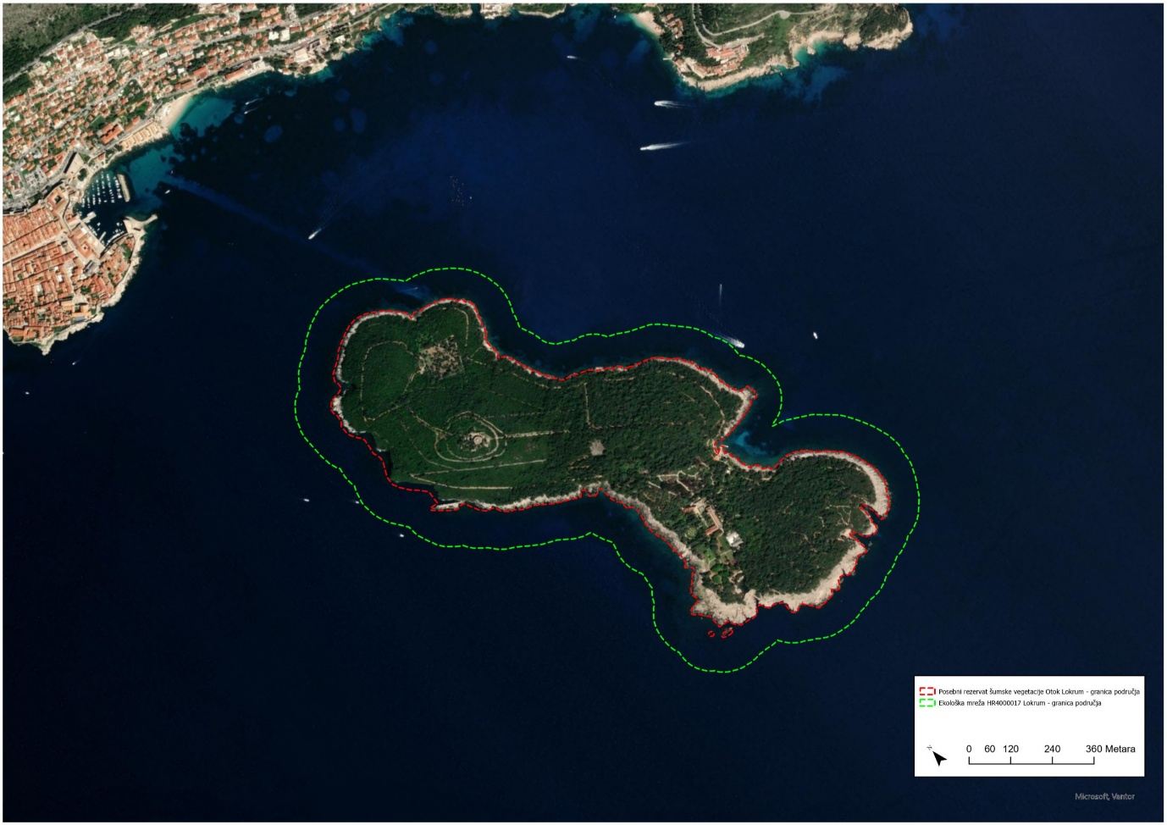

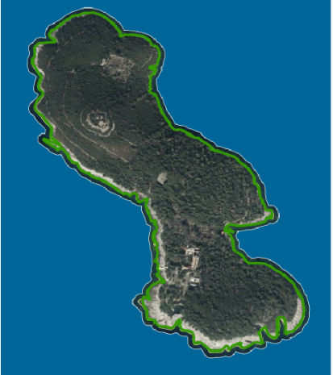

PRILOG 2. PRIKAZ LOKACIJA ZA IZDAVANJE DOZVOLE (L1)
Lokacija 1 (L1) Lokacija 2 (L2)
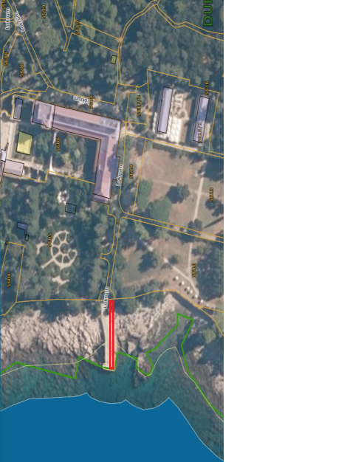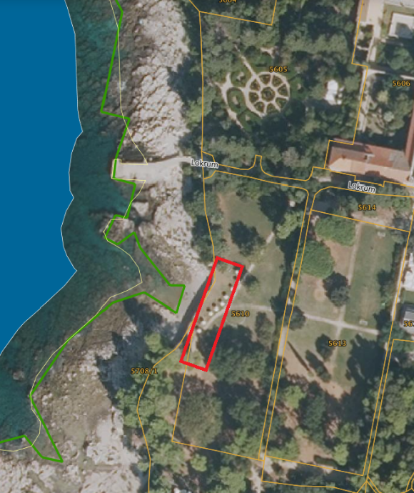

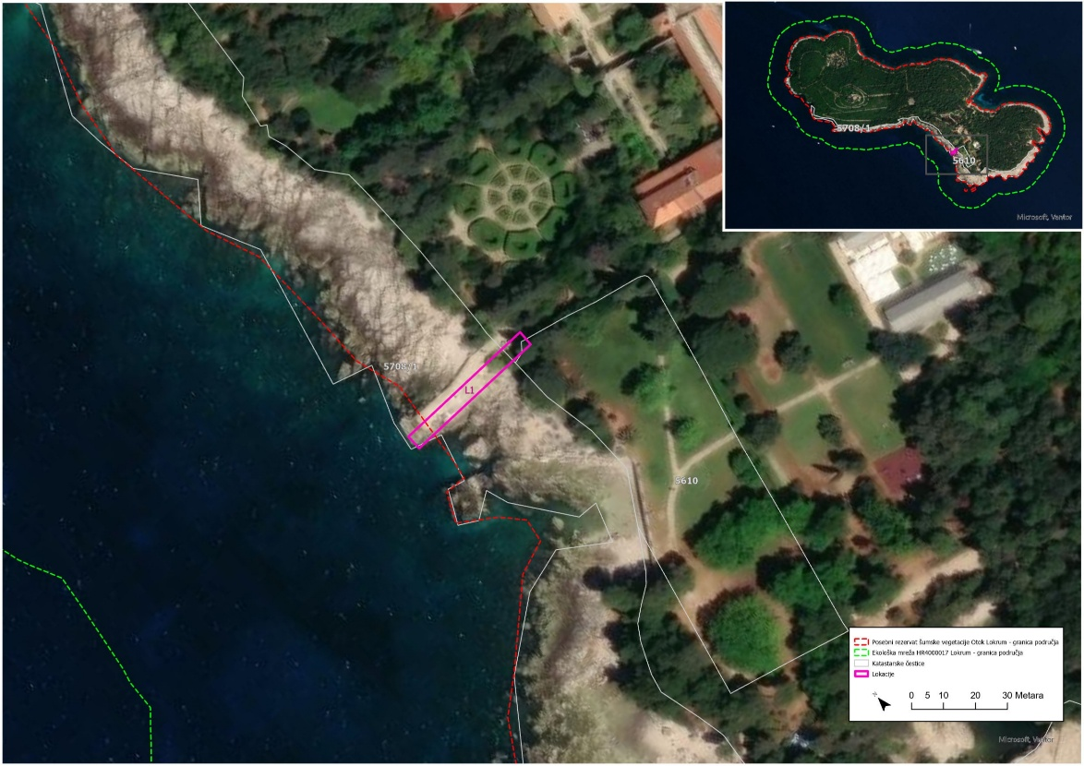

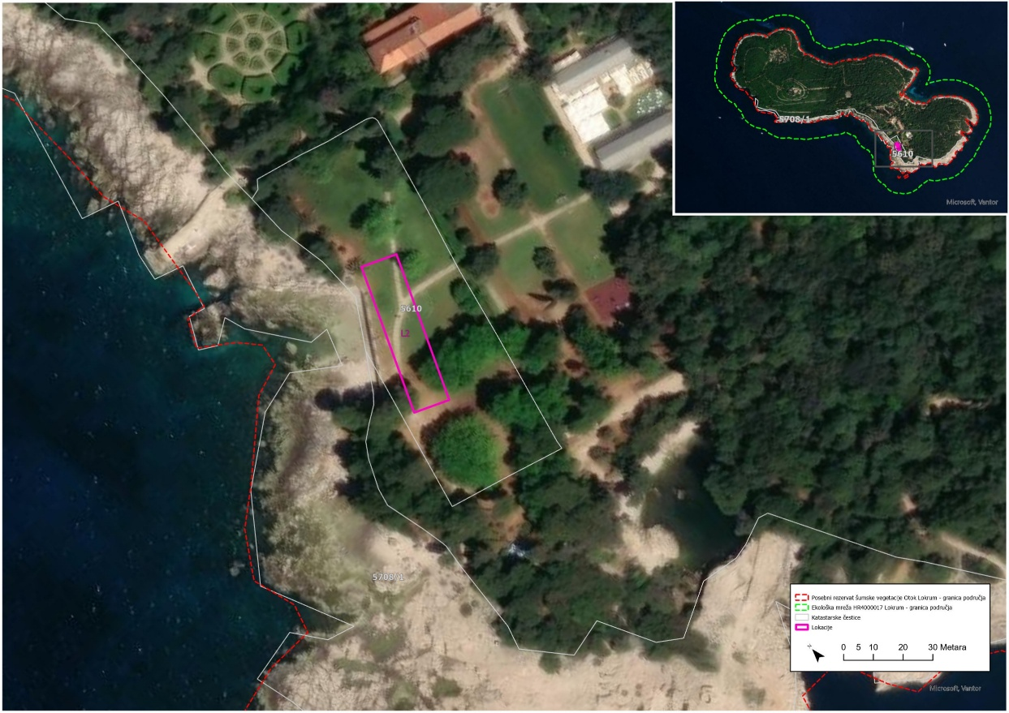

PRILOG 3: Sezonsko postavljanje plutajuće zaštitne ograde radi razdvajanja zone za kupače od plovnog područja i povećanja sigurnosti korisnika
